蓝海卓越智能DHCP产品介绍

一、产品简介
蓝海卓越智能DHCP管理系统，是一款企业级IP资源集中管控平台，专为解决企业网络IP地址分配混乱、非法设备接入、权限管控不足、运维效率低下等痛点而生，依托企业级高可靠底层架构，融合双栈兼容、精细化管控、安全可靠、便捷运维等核心优势，尤其在三层网络环境下具备高效的无感知认证能力，可有效保障跨网段接入安全与便捷性。产品兼容IPv4与IPv6双栈环境，适配各类中大型网络场景，覆盖IP管理全流程，能助力企业实现网络规范化、智能化管理，降低运维成本，保障网络安全与业务稳定，是企业数字化转型中不可或缺的网络管理工具。
本系统聚焦企业级网络IP资源管控核心需求，覆盖IP地址分配、静态绑定、租约管理、安全认证、权限管控等全场景，是网络运维工程师、系统管理员的高效管理工具，以“稳定、智能、便捷、安全”为核心定位，适配企业总部网络、数据中心、产业园区、大型校园等需精细化管控IP资源的场景，进一步助力企业实现IP资源规范化、智能化管理，降低运维成本，提升网络运行稳定性。
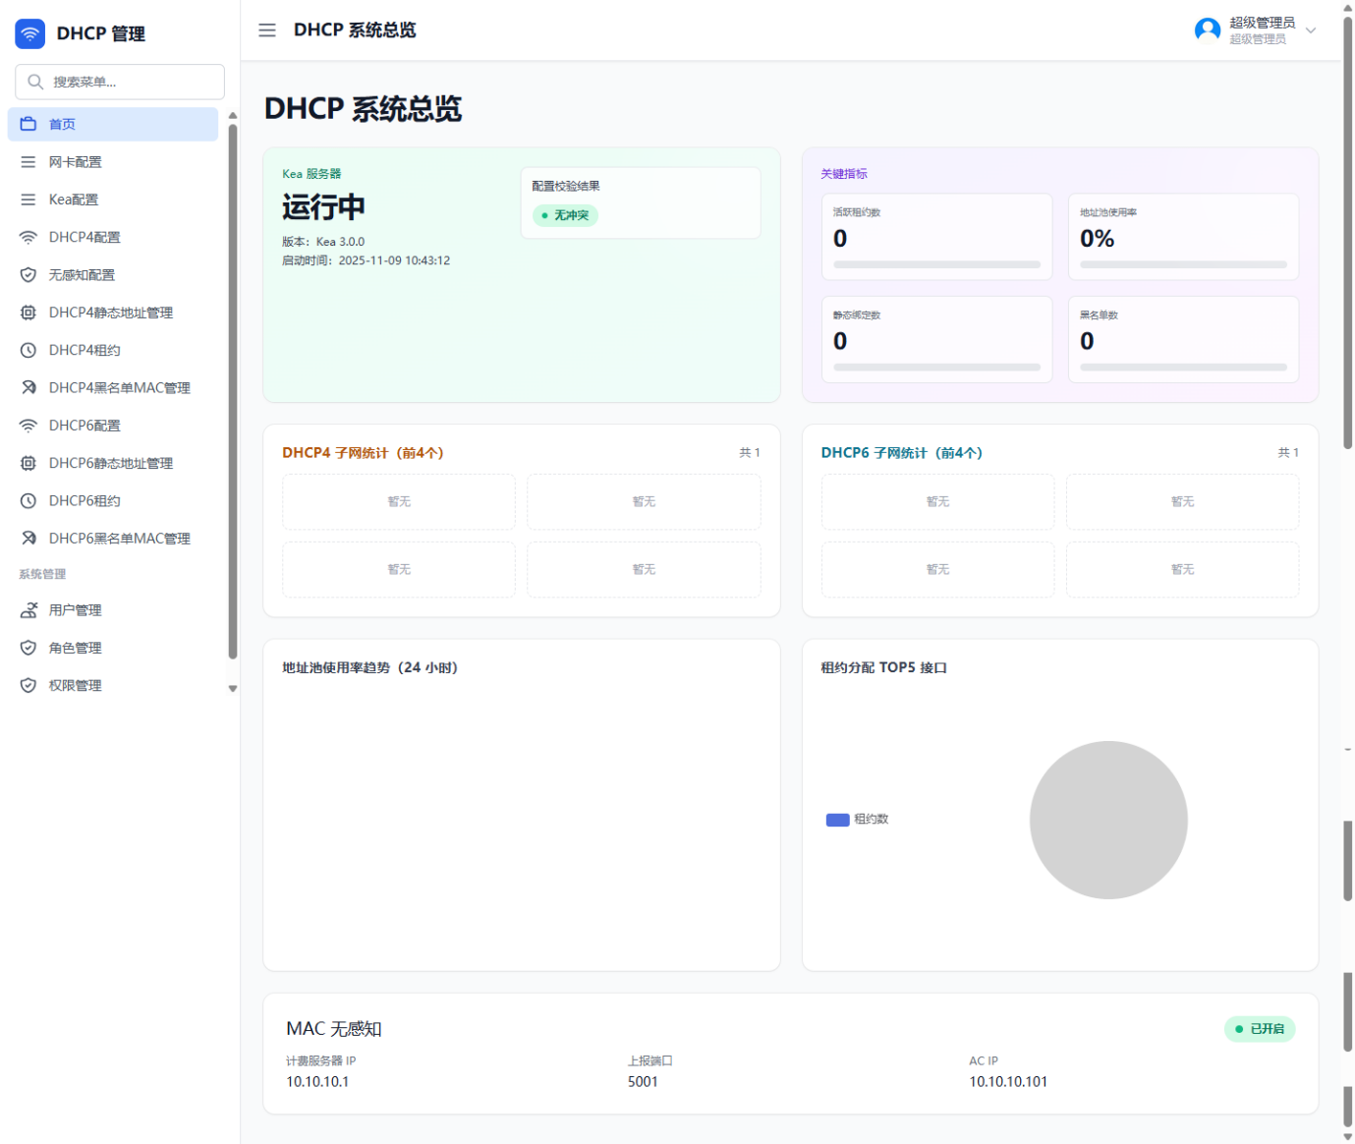

二、核心技术优势

2.1 强大底层架构，稳定可靠
产品采用企业级高可靠底层架构，具备高并发、高稳定性、高扩展性的特点，可支持最大5000并发连接，响应超时精准控制，租约数据库连接稳定，有效避免服务中断、地址分配延迟等问题。同时，系统支持服务自动启动配置，可通过命令行手动使能DHCPv4/v6服务，防止断电重启后服务异常，保障网络持续稳定运行。

2.2 双栈兼容，适配IPv6过渡
全面支持DHCPv4与DHCPv6双栈地址分配，完美适配IPv4向IPv6过渡的网络场景。既支持传统IPv4地址的动态分配、静态绑定、租约管控，也支持IPv6无状态地址配置（SLAAC）、有状态地址分配（IANA）及前缀委派（IAPD），可根据企业网络规划灵活切换配置模式，满足不同阶段的IP管理需求，为企业数字化转型中的网络升级提供支撑。

2.3 精细化管控，灵活适配多元需求
针对企业多样化IP管理需求，产品采用“业务分类+层级化”设计，实现IP资源的全维度精细化管控，具体可分为以下几方面：
- 地址池管理：支持DHCPv4/v6地址池的创建、修改、禁用、删除，可灵活设置地址分配范围、租约时长、网关、DNS等参数，支持排除地址配置，预留关键IP资源，避免地址冲突；
- 静态绑定：支持DHCPv4/v6地址与设备MAC地址（或DUID）的静态绑定，确保服务器、打印机、监控摄像头等关键设备每次接入都能获取固定IP，保障业务稳定运行；
- 租约管理：实时展示活跃租约与历史租约信息，支持按MAC地址、IP地址、时间范围筛选查询，可手动释放违规设备租约，精准管控IP资源占用情况；
- 黑白名单管控：支持DHCPv4/v6黑名单MAC管理，可快速添加非法设备MAC地址，禁止其获取IP地址，同时支持黑名单移除与筛选，灵活拦截违规接入，保障网络安全。

2.4 安全可控，权限与账户双重保障
聚焦系统权限与账户安全，构建全方位防护体系，杜绝越权操作与账户风险，具体功能如下：
- 细粒度权限管理：支持多用户、多角色管理，可自定义角色并分配精细化操作权限（如查看、新增、编辑、删除），操作日志可追溯，避免越权操作导致的配置失误；
- 账户安全防护：超级管理员账户不可删除、禁用，子用户首次登录强制修改初始密码，支持密码找回功能，全方位保障系统账户安全。

2.5 无感知认证（三层环境专项支持）
作为产品核心安全特性之一，无感知认证重点适配三层网络环境，深度对接第三方Radius服务器，打造高效、便捷、安全的接入认证体验，彻底解决三层环境下非法设备跨网段接入、认证繁琐等行业痛点，具体特性如下：
- 跨网段适配：完美支持三层网络架构，可实现跨网段、跨VLAN无感知认证，无需客户端手动切换配置，适配企业多网段部署场景；
- 极速认证体验：认证过程毫秒级响应，无需用户手动输入账号密码，通过设备MAC地址与Radius服务器预设信息自动匹配完成认证，不影响终端正常接入速度，提升员工办公体验；
- 灵活认证策略：支持按部门、终端类型自定义认证权限，可精准划分接入范围，仅允许合法设备获取IP地址，有效拦截非法设备跨网段接入；
- 无缝对接兼容：可快速对接企业现有Radius服务器，无需额外改造网络架构，降低部署成本，适配企业现有IT体系，实现认证流程无缝衔接。

2.6 便捷运维，降低管理成本
为降低运维人员工作负担，提升管理效率，产品采用Web端可视化操作界面，布局清晰、操作简洁，无需复杂命令行操作，运维人员可快速上手，核心便捷运维功能包括：
- 可视化仪表盘：首页采用卡片式+图表布局，实时展示DHCP服务状态、活跃租约数、地址池使用率、静态绑定数等核心指标，支持24小时使用率趋势图、租约分配TOP5接口统计，可快速定位网络问题；
- 便捷配置：网卡配置、DHCP服务参数配置、路由通告配置等操作流程清晰，支持参数校验与保存提示，配置生效便捷，同时提供详细操作指引；
- 故障易排查：内置常见故障排查指南，针对客户端无法获取IP、静态绑定不生效等高频问题，明确可能原因与排查步骤，助力运维人员快速解决问题，减少运维工作量。

三、核心功能模块
基于上述核心技术优势，系统功能模块按业务分类设计，层级清晰，与操作界面完全同步，全面覆盖IP管理全流程，各功能模块包括：

3.1 基础配置模块
- 首页：系统运行状态总览仪表盘，实时展示核心指标、服务状态、趋势图表，支持快速跳转至各功能模块；
- 网卡配置：配置DHCP服务器网卡的IPv4/IPv6地址、子网掩码、网关等参数，支持路由管理，确保服务器与客户端、核心网络的连通性；
- DHCP配置：配置DHCP服务的全局参数、性能参数、日志设置等，监控DHCP服务运行状态，确保DHCP服务稳定。

3.2 DHCPv4管理模块
- DHCP4配置：创建、管理DHCPv4地址池，设置地址范围、租约时长、DNS、网关等参数，支持排除地址与高级参数（DHCP Option）配置；
- 无感知配置：重点适配三层网络环境，深度对接第三方Radius服务器，支持跨网段、跨VLAN无感知认证，无需客户端手动输入账号密码，通过设备MAC地址与Radius服务器预设信息自动匹配完成认证，认证过程毫秒级响应，不影响终端正常接入速度；同时支持认证策略自定义，可按部门、终端类型划分认证权限，适配企业三层网络架构下多网段、多终端的接入需求，既保障网络接入安全性，又提升员工办公体验，彻底解决三层环境下非法设备跨网段接入、认证繁琐等痛点。
- DHCP4静态地址管理：添加、修改、删除DHCPv4静态绑定，支持批量导入，确保关键设备固定IP；
- DHCP4租约管理：查询、筛选、释放DHCPv4租约，监控IP资源使用情况；
- DHCP4黑名单MAC管理：添加、移除DHCPv4黑名单MAC，拦截非法设备接入。

3.3 DHCPv6管理模块
- DHCP6配置：创建、管理DHCPv6地址池，支持无状态、有状态地址分配与前缀委派，配置DNS与租约参数；
- DHCP6静态地址管理：添加、修改、删除DHCPv6静态绑定，基于DUID实现设备唯一标识绑定；
- DHCP6租约管理：查询、筛选、释放DHCP6租约，支持临时租约管理；
- DHCP6黑名单MAC管理：添加、移除DHCP6黑名单MAC，全面拦截非法设备接入。

3.4 系统管理模块
- 用户管理：创建、编辑、删除子用户，分配初始密码与所属角色，实现多用户协同管理；
- 角色管理：定义系统角色，分配权限集合，实现权限批量分配与管理；
- 权限管理：细粒度控制各功能模块的操作权限，支持权限启用与禁用，确保权限管控精准。

四、适用场景
结合产品双栈兼容、精细化管控、安全可靠、便捷运维及三层无感知认证等核心优势，其广泛适用于各类需精细化管控IP资源的中大型网络场景，包括：
- 企业总部网络：满足企业多部门、多设备的IP分配需求，实现IP资源规范化管理，保障核心业务稳定运行；
- 数据中心：支持高并发IP分配，精准管控服务器、存储设备等关键设备的IP地址，提升数据中心运维效率；
- 产业园区：覆盖园区内多企业、多终端的IP接入需求，通过黑名单与无感知认证，保障园区网络安全；
- 大型校园：适配校园内大量师生终端的IP分配，支持静态绑定与租约管控，避免IP地址混乱，降低运维成本。
综合以上产品特性与功能，蓝海卓越智能DHCP管理系统能为企业带来多方面核心价值，具体体现在：
- 规范IP管理：解决IP地址分配混乱、地址冲突等问题，实现IP资源的集中化、规范化管控，提升网络管理效率；
- 保障网络安全：通过黑白名单、无感知认证、细粒度权限管控，拦截非法设备接入，杜绝越权操作，降低网络安全风险；
- 适配网络升级：支持IPv4/v6双栈，满足企业IPv6转型需求，无需更换系统即可实现网络升级；
- 降低运维成本：可视化操作界面、便捷的故障排查、自动化配置功能，减少运维工作量，提升运维效率，降低人力成本；
- 保障业务稳定：稳定的底层架构、精准的租约管控、固定IP绑定，确保核心设备与业务持续稳定运行，减少网络中断风险。

文档撰写：蓝海卓越技术部

